西咸新区消防救援支队沣西新城大队

消防执法公示公开

**目 录**

1. 执法人员信息
2. 办公时间
3. 消防监督执法流程

四、消防产品监督检查流程

五、火灾事故认定流程

六、灾事故认定复核流程

七、火灾事故认定调查简易流程

八、政处罚简易程序流程

九、行政处罚一般程序流程

十、行政强制临时查封流程

十一、公众聚集场所投入使用、营业前消防安全检查（告知承诺制）工作流程

十二、公众聚集场所投入使用、营业前消防安全检查（告知承诺制）工作流程

一、执法人员信息

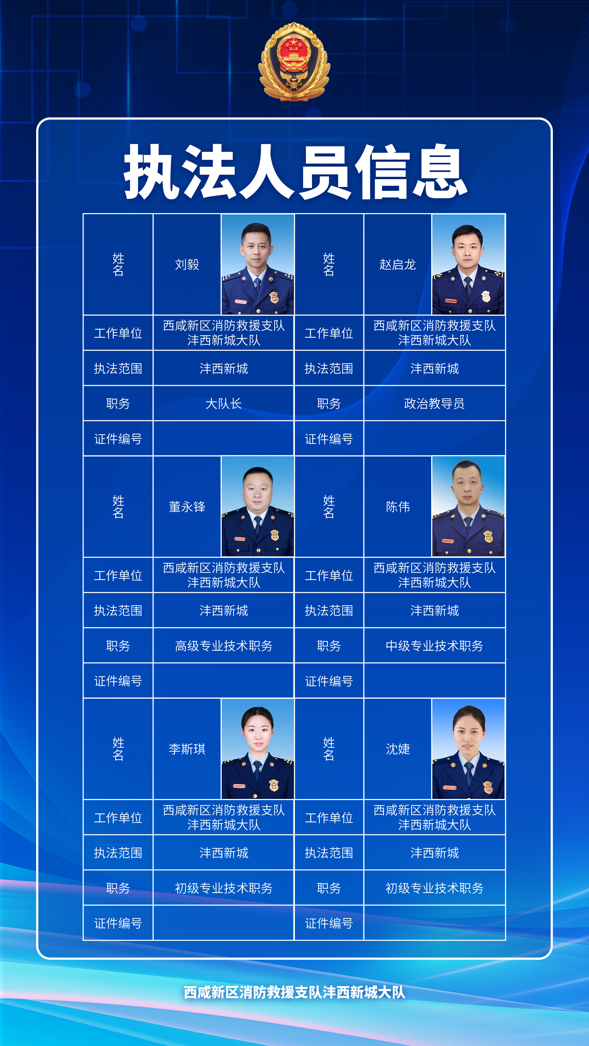

1. 办公时间

上午8:30——12:00

下午14:00——16:00

三、消防监督执法流程

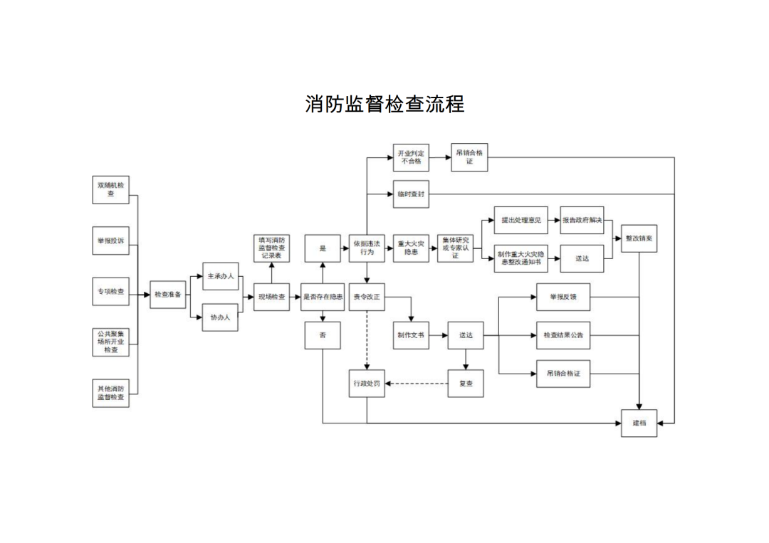

四、消防产品监督检查流程

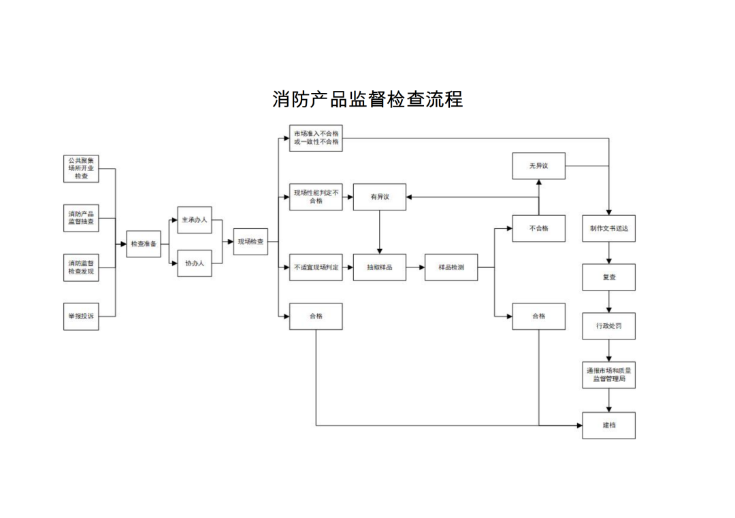

五、火灾事故认定流程

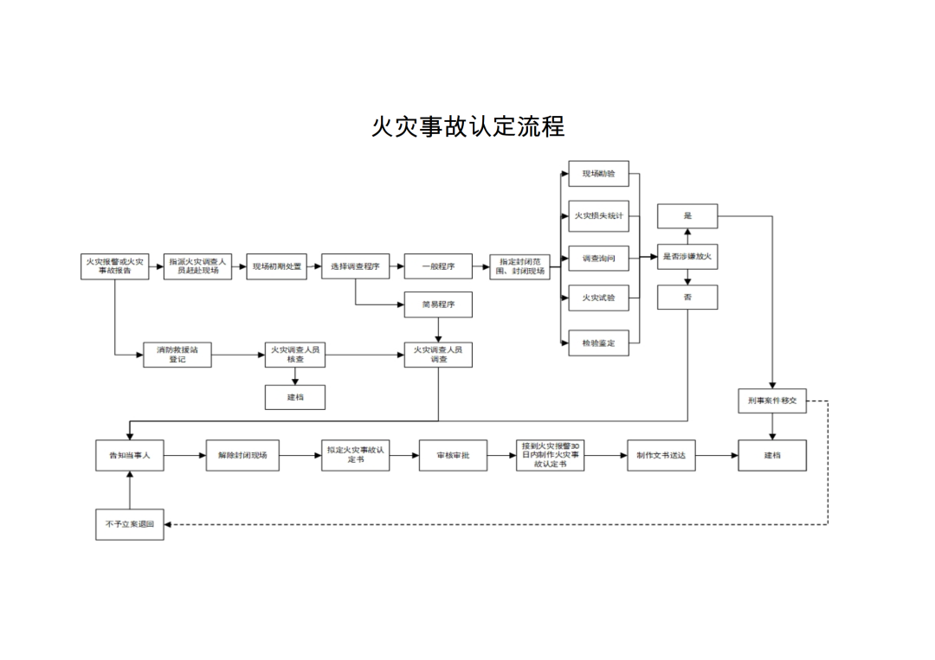

六、火灾事故认定调查简易流程

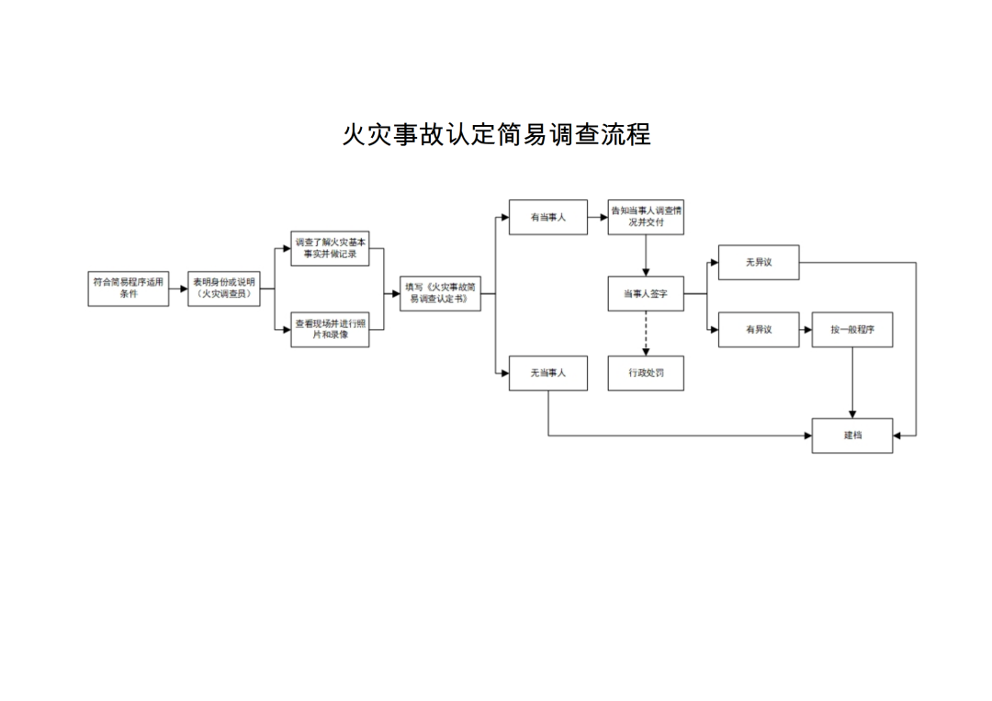

七、火灾事故认定复核流程

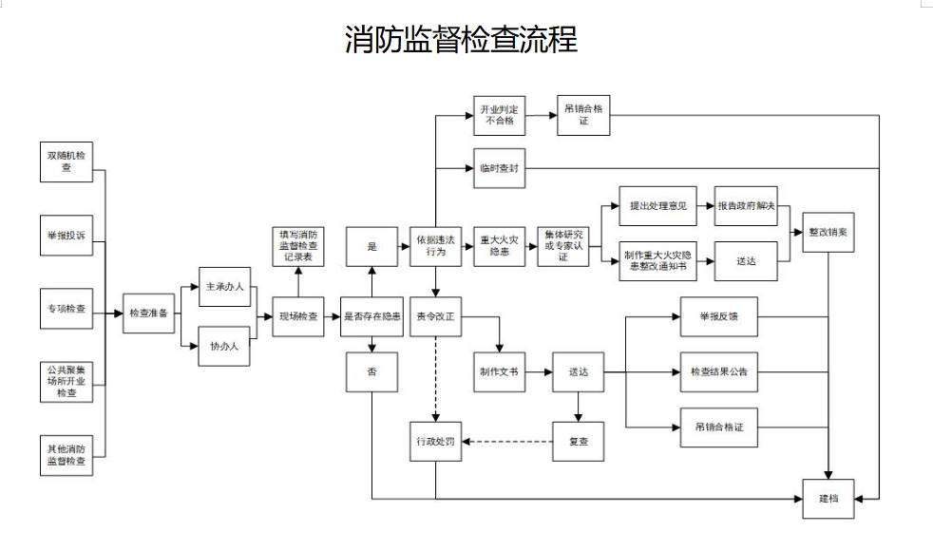

八、行政处罚简易程序流程

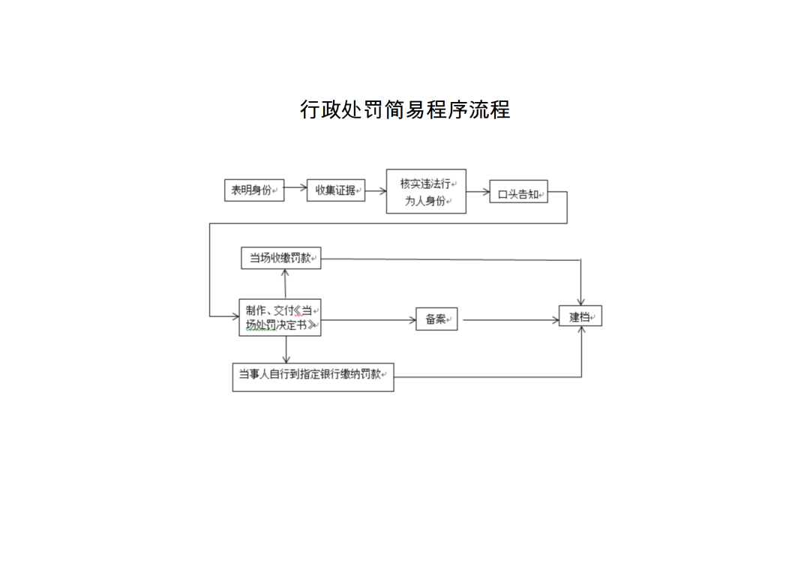

九、行政处罚一般程序流程

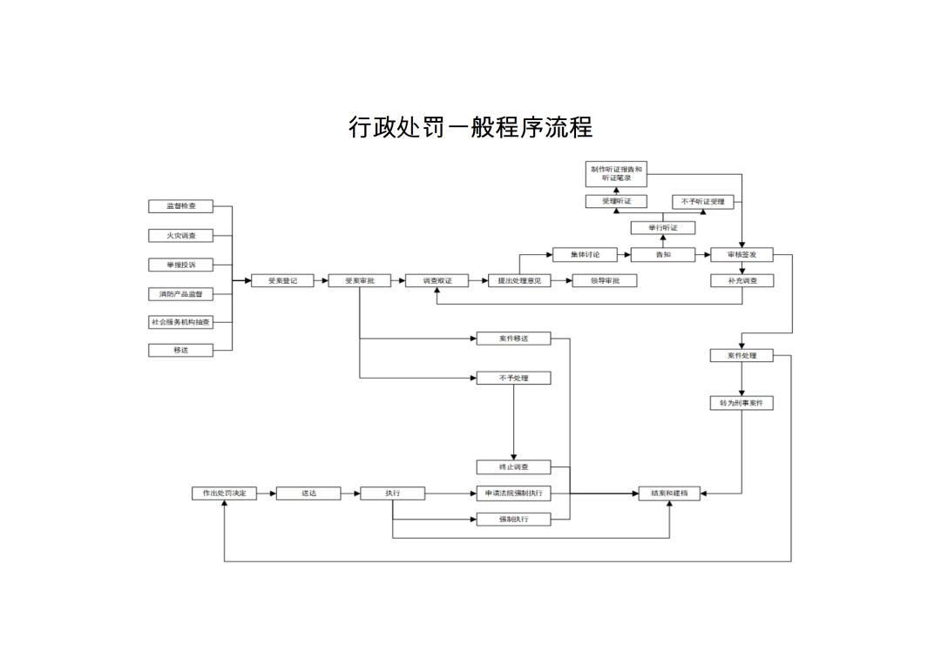

十、行政强制临时查封流程

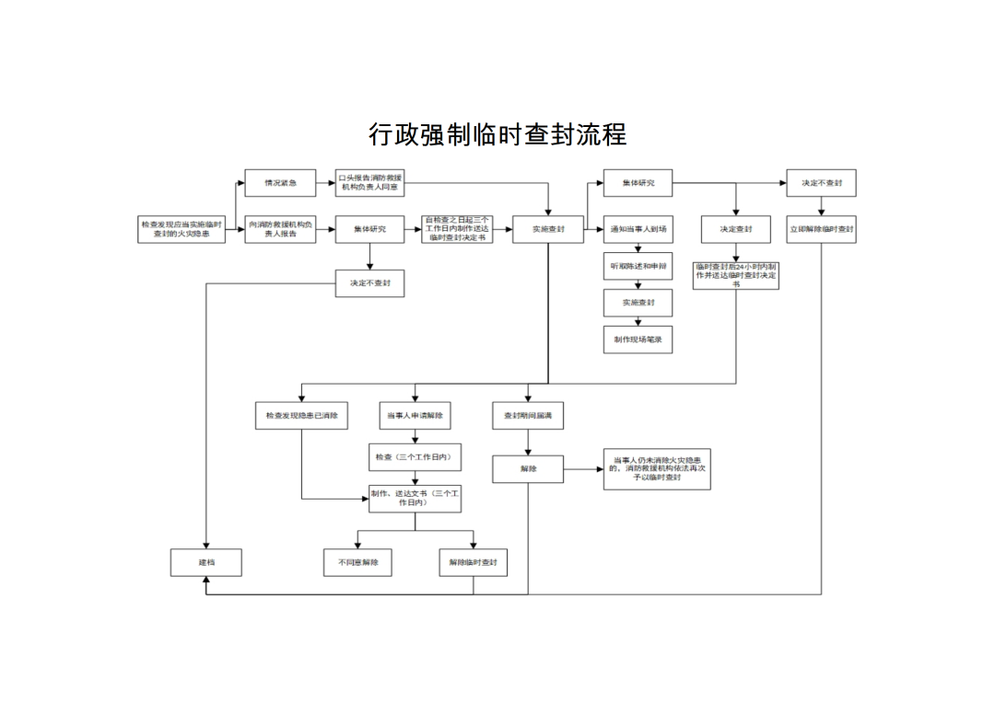

十一、公众聚集场所投入使用、营业前消防安全检查（告知承诺制）工作流程

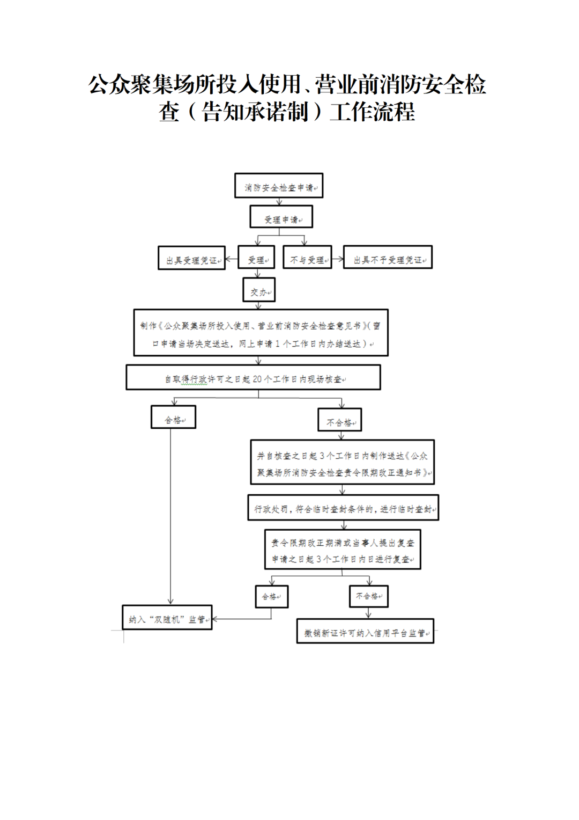

十二、公众聚集场所投入使用、营业前消防安全检查（告知承诺制）工作流程

